АДМИНИСТРАЦИЯ

Солдатско-Степновскогосельского поселения

Быковского муниципального района Волгоградской области

ПОСТАНОВЛЕНИЕ

от 17.07. 2014 N41

Об утверждении схемы
водоснабжения и водоотведения на территории
Солдатско-Степновского сельского поселения

Быковского муниципального района Волгоградской области

В соответствии с Федеральным законом от 07.12.2011 № 416-ФЗ «О водоснабжении и водоотведении», постановлением Правительства Российской Федерации от 05.09.2013 №782 « О схемах водоснабжения и водоотведения», руководствуясь Федеральным законом от 06.10.2003 № 131-ФЗ «Об общих принципах организации местного самоуправления в Российской Федерации», Уставом муниципального образования,
п о с т а н о в л я ю:

1. Утвердить схему водоснабжения и водоотведения на территории Солдатско-Степновского сельского поселения Быковского муниципального района Волгоградской области согласно приложению.
2. Настоящее постановление подлежит обнародованию и размещению на сайте администрации в сети Интернет.
3. Постановление вступает в силу со дня его обнародования.

Глава Солдатско-Степновскогосельского
поселения: Н.Н.Кострюкова

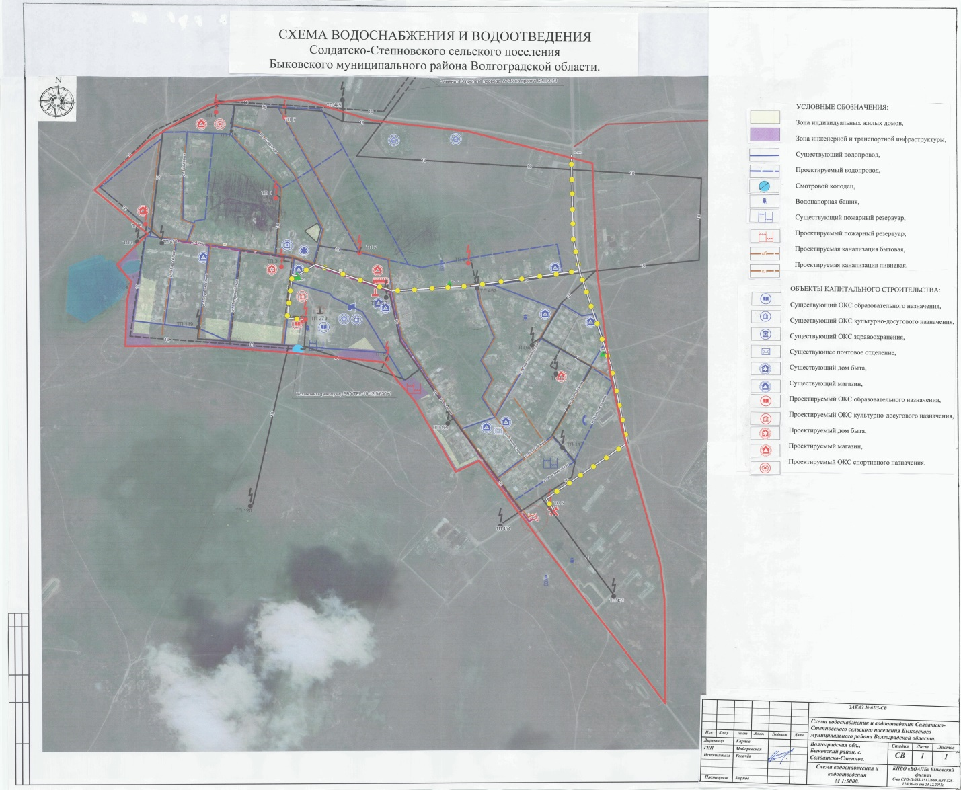

КАЗЕННОЕ ПРЕДПРИЯТИЕ ВОЛГОГРАДСКОЙ ОБЛАСТИ
«ВОЛГОГРАДСКОЕ ОБЛАСТНОЕ АРХИТЕКТУРНО-ПЛАНИРОВОЧНОЕ БЮРО»
БЫКОВСКИЙ ФИЛИАЛ

Схема водоснабжения и водоотведения

Солдатско-Степновского сельского поселения
Быковского муниципального
района Волгоградской области
на период с 2014 по 2023 год

Пояснительная записка

Составил инженер Рогачёв Н.Ф.

Директор филиала Карпов С.А.

р.п. Быково
2014 год

Схема водоснабжения и водоотведения

Солдатско-Степновского сельского поселения
Быковского муниципального
района Волгоградской области
на период с 2014 по 2023 год

Пояснительная записка
Содержание
Введение 2
Паспорт схемы 4
Глава 1. Схема водоснабжения 6
1.1 Существующее положение в сфере водоснабжения муниципального образования 6
1.1.1 Описание структуры системы водоснабжения муниципального образования. 6
1.1.2 Описание и функционирования систем водоснабжения. 6
1.1.3 Описание существующих технических и технологических проблем в водоснабжении муниципального образования 7
1.2 Существующие балансы водопотребления 7
1.3 Перспективное потребление коммунальных ресурсов в сфере водоснабжения 8
1.4 Предложения по строительству, реконструкции и модернизации объектов систем водоснабжения 10
1.5. Оценка капитальных вложений в новое строительство, реконструкцию и модернизацию объектов централизованных систем водоснабжения 10
Глава 2. Схема водоотведения. 15
2.1 Существующее положение в сфере водоотведения муниципального образования 15
2.1.1 Описание структуры системы сбора, очистки и отведения сточных вод муниципального образования. 15
2.1.2 Анализ действующих систем и схем водоотведения поселения.
2.1.3 Описание существующих технических и технологических проблем в сфере водоотвеедения муниципального образования
2.2 Существующие балансы системы водоотведения
2.3 Перспективные расчетные расходы сточных вод
2.4 Предложения по строительству, реконструкции и модернизации объектов централизованных систем водоотведения.
2.5. Оценка капитальных вложений в новое строительство, реконструкцию и модернизацию объектов централизованных систем водоотведения
Глава 3. Сроки и этапы реализации схемы водоснабжения и водоотведения
Схема водоснабжения и водоотведения Солдатско-Степновского сельского поселения.

Введение

Схема водоснабжения и водоотведения Солдатско-Степновского сельского поселения разработана в соответствии с требованиями федерального закона от 07.12.2011 N416-Ф3 (ред. от 30.12.2012) «О водоснабжении и водоотведении» на период до 2033 года, на основании следующих документов:
- технического задания, утверждённого Главой администрации Солдатско-Степновского сельского поселения Быковского муниципального района Волгоградской области.
- Генерального плана Солдатско-Степновского сельского поселения.
Схема включает в себя первоочередные мероприятия по созданию систем водоснабжения и водоотведения, направленные на повышение надёжности функционирования этих систем, а также безопасные и комфортные условия для проживания людей.
Схема водоснабжения и водоотведения содержит:
- основные направления, принципы, задачи и целевые показатели развития централизованных систем водоснабжения и водоотведения;
- прогнозные балансы потребления горячей, питьевой, технической воды, количества и состава сточных вод сроком не менее чем на 10 лет с учетом различных сценариев развития поселений, городских округов;
- зоны централизованного и нецентрализованного водоснабжения (территорий, на которых водоснабжение осуществляется с использованием централизованных и нецентрализованных систем горячего водоснабжения, систем холодного водоснабжения соответственно) и перечень централизованных систем водоснабжения и водоотведения;
- карты (схемы) планируемого размещения объектов централизованных систем горячего водоснабжения, холодного водоснабжения и (или) водоотведения;
- границы планируемых зон размещения объектов централизованных систем горячего водоснабжения, холодного водоснабжения и (или) водоотведения;
- перечень основных мероприятий по реализации схем водоснабжения и водоотведения в разбивке по годам, включая технические обоснования этих мероприятий и оценку стоимости их реализации.
Мероприятия охватывают следующие объекты системы коммунальной инфраструктуры:
- Водоснабжение:
- магистральные сети водоснабжения;
- РЧВ;
- насосные станции;
- Водоотведение:
- магистральные сети водоотведения;
- канализационные насосные станции;
Согласно статье 38 Федерального закона «О водоснабжении и водоотведении» от 7.12.2011 №416-ФЗ органы местного самоуправления поселений и городских округов обязаны утверждать схемы водоснабжения и водоотведения. Они войдут в число документов, определяющих направление развития соответствующей территории.
Указанные схемы должны соответствовать документам территориального планирования, утвержденным по правилам главы 3 Градостроительного кодекса РФ от 29.12.2004 N 190-ФЗ, а также программам комплексного развития систем коммунальной инфраструктуры поселений, городских округов, утвержденным по правилам ст. 11 Федерального закона от 30.12.2004 N 210-ФЗ "Об основах регулирования тарифов организаций коммунального комплекса". В них будут устанавливаться целевые показатели развития централизованных систем водоснабжения и водоотведения, а также планироваться мероприятия, необходимые для осуществления горячего, питьевого, технического водоснабжения и водоотведения.
Таким образом, необходимо отметить, что в случаях, если в документах территориального планирования (генеральном плане) перспектива развития поселения (города, населенного пункта) не отражена, необходимо вносить изменения в такие документы, а впоследствии и приводить в соответствие схемы водоснабжения и водоотведения.

Паспорт схемы
Наименование
Схема водоснабжения и водоотведения Солдатско-Степноввского сельского поселения Быковского муниципального района Волгоградской области.
Инициатор проекта (муниципальный заказчик).
Глава администрации Солдатско-Степновского сельского поселения.
Местонахождение объекта
Россия, Волгоградская область, Быковский Муниципальный район, Солдатско-Степновскогосельского поселение.
Нормативно-правовая база для разработки схемы.
- Федерального закона от 07.12.2011 N 416-Ф3 (ред. От 30.12.2012) «О Водоснабжении и водоотведении»
- СП 31.13330.2012 «Водоснабжение. Наружные сети и сооружения» Актуализированная редакция СНИП 2.04.02.-84* Приказ Министерства регионального развития Российской Федерации от 29 декабря 2011 года № 635/14;
- СП 32.13330.2012 «Канализация. Наружные сети и сооружения». Актуализированная редакция СНИП 2.04.03-85* Утвержден приказом Министерства регионального развития Российской Федерации (Минрегион России) от 29 декабря 2011 г. № 635/11 и введен в действие с 01 января 2014 г;
- СП 10.13130.2009 «Системы противопожарной защиты. Внутренний противопожарный водопровод. Требования пожарной безопасности»;
- СП 8.13130.2009 «Системы противопожарной защиты. Источники наружного противопожарного водоснабжения. Требования пожарной безопасности».
Цели схемы
Целями схемы являются:
- развитие систем централизованного водоснабжения и водоотведения для существующего и нового строительства жилищного фонда в период до 2033г.
- увеличение объёмов производства коммунальной продукции, в частности, оказания услуг по водоснабжению и водоотведению при повышении качества оказания услуг, а также сохранение действующей ценовой политики;
- улучшение работы систем водоснабжения и водоотведения;
- повышение качества питьевой воды;
- обеспечение надёжного водоотведения, а также гарантируемая очистка сточных вод согласно нормам экологической безопасности и сведение к минимуму вредного воздействия на окружающую среду.
Способ достижения поставленных целей
Для достижения поставленных целей следует реализовать следующие мероприятия:
- строительство сетей магистральных водопроводов, обеспечивающих возможность постоянного водоснабжения Солдатско-Степновского сельского поселения в целом;
- прокладка новых канализационных сетей в не канализованных районах Солдатско-Степновского сельского поселения;
- установка приборов учёта;
- снижение вредного воздействия на окружающую среду.
Сроки и этапы реализации схемы
Первый этап 2014-2023г.
- Поэтапное строительство канализационных и водопроводных сетей;
- прокладка магистральных водопроводов для обеспечения водой территории с существующей застройкой;
- строительство КНС;
- прокладка напорных линий от КНС до самотечных коллекторов.
Второй этап 2023-2033г.
- строительство магистральных водопроводов для обеспечения водой территории с существующей и новой застройкой;
- строительство новых КНС;
- прокладка напорных линий от КНС до самотечных коллекторов;
- прокладка самотечных канализационных коллекторов.
Ожидаемые результаты от реализации мероприятий схемы
- Повышение качества предоставления коммунальных услуг.
- Реконструкция и замена устаревшего оборудования и сетей.
- Увеличение мощности систем водоснабжения и водоотведения.
- Улучшение экологической ситуации на территории сельского поселения.
- Создание коммунальной инфраструктуры для комфортного проживания населения, а также дальнейшего развития сельского поселения.
Контроль исполнения инвестиционной программы.
Оперативный контроль осуществляет Глава администрации Солдатско-Степновского сельского поселения в соответствии с федеральным законом от 07.12.2011 N 416-Ф3 (ред. От 30.12.2012) «О водоснабжении и водоотведении».

Глава 1. Схема водоснабжения

1.1 Существующее положение в сфере водоснабжения муниципального образования

1.1.1 Описание структуры системы водоснабжения муниципального образования.
Солдатско-Степновское сельское поселение расположено в северо-восточной части Волгоградской области, к юго-востоку от р.п. Быково.
Итого общая численность населения на 2014г. составляет 1470 человек.
В Солдатско-Степновском сельском поселении существует централизованная система хозяйственно – питьевого водоснабжения, обеспечивающая нужды населения, а так же потребности предприятий, функционирующих на территории поселения.
Основным поставщиком воды в Солдатско-Степновском сельском поселении является администрация Солдатско-Степновского сельского поселения, основным источником водоснабжения – три артезианских скважины, качество поды в которой соответствует требованиям ГОСТ 2761-84 «Источники централизованного хозяйственно-питьевого водоснабжения. Гигиенические, технические требования и правила выбора.»

1.1.2 Описание и функционирования систем водоснабжения.
Источником водоснабжения Солдатско-Степновсокго сельского поселения является хозяйственно-питьевой водопровод с. Солдатско-Степное.
В настоящее время водоснабжения сельского поселения осуществляется от существующих водопроводных линий диаметром внутреннего прохода 50-100 мм, с. Солдатско-Степное.
В сельском поселении отсутствуют повысительные насосные станции, в виду малой протяжённости водопровода.
Характеристики насосного оборудования представлены в таблице 2.
Таблица 2.
Характеристики насосного оборудования установленного на ВЗУ
Солдатско-Степновского сельского поселения
№ № п/п | Наименование узла и его местоположение | Кол-во и объем резервуаров, м³ | Оборудование |  |  |  | Примечание
№ № п/п | Наименование узла и его местоположение | Кол-во и объем резервуаров, м³ | марка насоса | производ. м³/ч | напор, м  сут. | мощность, кВт | Примечание

Существующие водопроводные сети проложены из стальных, чугунных, асбестоцементных и полиэтиленовых трубопроводов диаметром от 50 до 150 мм. Общая протяженность сетей составляет 12,00 км.
Данные лабораторных анализов качества воды
Данные об обследовании состава воды не были предоставлены. В дальнейшем при проведении соответствующих исследований настоящая схема может быть дополнена и (или) откорректирована на основании таких исследований.
1.1.3 Описание существующих технических и технологических проблем в водоснабжении муниципального образования:
- Водопроводная сеть на территории Солдатско-Степновского сельского поселения находится в неудовлетворительном состоянии и требует поэтапной перекладки.

1.2 Существующие балансы водопотребления
Таблица 3.
Таблица водопотребления Солдатско-Степновского с. п.
Потребитель |  | Ед-цаизме- рения | Кол-во | Средне суточн. норма на ед. изм. | Водопотребление |  |  |  |  |  | Прим.
Наименование расхода |  | Ед-цаизме- рения | Кол-во | Средне суточн. норма на ед. изм. | Сред.  сут.  м³/сут |  | Годовое  т.м³/год | Макс.  сут.  м³/сут |  | Макс.  час.  м³/час | Прим.
1 | 2 | 3 | 4 | 5 | 6 |  | 7 | 8 |  | 9 | 10
2014 | Хоз-питьевые нужды | чел | 1470 | 160 | 235,2 |  | 85,85 | 250,48 |  | 10,44
2014 | Неучтённые расходы | % | 20,0 | - | 47,0 |  | 17,2
2014 | Полив | чел | 1470 | 70 | 10,3 | 1,2
2014 | Итого: |  |  |  | 292,5 |  | 104,25 | 250,48 |  | 10,44
2014 | Прочие потребители | - | - | - | 25,15 |  | 9,18
2014 | Всего: |  |  |  | 317,65 |  | 113,43 | 250,48 |  | 10,44
1 . Количество расчётных дней в году: 365 — для населения; 120 — для полива (частота полива 1раз в 2 дня).
2. СП 31.13330.2012 «Водоснабжение. Наружные сети и сооружения».
3. СП 32.13330.2012 «Канализация. Наружные сети и сооружения».
4. 160 л/сут на человека - среднесуточная норма водопотребления признана международным сообществом достаточной для удовлетворения
5. Неучтённые расходы включают в себя расходы воды на нужды промышленности, обеспечивающей население продуктами.

1.3 Перспективное потребление коммунальных ресурсов в сфере водоснабжения

Развитие систем водоснабжения и водоотведения на период до 2033 года учитывает увеличение размера застраиваемой территории и улучшение качества жизни населения.
В результате реализации программы должно быть обеспечено развитие сетей централизованного водоснабжения Солдатско-Степновского сельского поселения, а так же 100%-е подключение потребителей к централизованной системе водоснабжения. Данные о численности населения Солдатско-Степновского сельского поселения приведены в таблице 4.

Таблица 4.
№ п/п | Перечень населенных пунктов | Число постоянных хозяйств | Численность населения, чел.
№ п/п | Перечень населенных пунктов | Число постоянных хозяйств | Современное состояние, 2014 г | Расчетный срок - 2023г. |  | Расчетный срок - 2033г.
 |  |  |  | Прирост | Итого | Прирост | Итого
1 | с. Солдатско-Степное | 5 | 1470 | 208 | 1678 | 100 | 1778
В перспективе развития Солдатско-Степновского сельского поселения источником хозяйственно-питьевого водоснабжения являются централизованные сети водоснабжения.
При проектировании системы водоснабжения определяется требуемый расход воды для потребителей. Расход воды на хозяйственно-питьевые нужды населения зависит от степени санитарно-технического благоустройства населённых пунктов и районов жилой застройки.
Благоустройство жилой застройки для Солдатско-Степновского сельского поселения принято следующим:
- планируемая жилая застройка на конец расчётного срока 2033 года оборудуется внутренними системами водоснабжения;
- существующая индивидуальная застройка, мало и среднеэтажный жилой фонд оборудуется местными водонагревателями.
В соответствии с СП 30.13330.2010 «Внутренний водопровод и канализация зданий» приняты следующие нормы:
160 л/сут. - среднесуточная норма водопотребления на человека принята по СП 31.13330.2012 «Водоснабжение. Наружные сети и сооружения» и признана международным сообществом достаточной для удовлетворения физиологических потребностей человека (журнал «Сантехника» №2 за 2009г., издательство «АВОК-ПРЕСС» стр.15);
50 л/сут. - норма водопотребления на полив принята по СП 31.13330.2012 «Водоснабжение. Наружные сети и сооружения».
Суточный коэффициент неравномерности принят 1,3 в соответствии с СП 31.13330.2012 «Водоснабжение. Наружные сети и сооружения».
Расходы воды на пожаротушение приняты по СП 8.13130.2009 и СП 10.13130.2009 и составляют:
- на наружное – 15л/с;
- на внутреннее – 2х2,5 = 5 л/с
Время тушения пожара – в течение трех часов, количество пожаров - 1.

1.4 Предложения по строительству, реконструкции и модернизации объектов систем водоснабжения
В перспективе развития Солдатско-Степновского сельского поселения предусматривается 100%-ное обеспечение централизованным водоснабжением существующих и планируемых объектов капитального строительства.
Водоснабжение планируется осуществлять от сети хозяйственно-питьевого водопровода с. Солдатско-Степное.
Увеличение водопотребления планируется для комфортного и безопасного проживания населения.
Водопроводные сети необходимо предусмотреть для 100%-го охвата всей селитебной территории сельского поселения. Прокладку новых сетей рекомендуется осуществлять с одновременной заменой старых сетей.
Необходимо осуществить перекладку существующего водопровода находящегося в южной северной и западной частях населенного пункта с. Солдатско-Степное.

1.5. Оценка капитальных вложений в новое строительство, реконструкцию и модернизацию объектов централизованных систем водоснабжения
Предварительный расчет стоимости выполнения работ.
1. Общие положения.
В современных рыночных условиях, в которых работает инвестиционно-строительный комплекс, произошли коренные изменения в подходах к нормированию тех или иных видов затрат, изменилась экономическая основа в строительной сфере.
В настоящее время существует множество методов и подходов к определению стоимости строительства, изменчивость цен и их разнообразие не позволяют на данном этапе работы точно определить необходимые затраты в полном объеме.
В связи с этим, на дальнейших стадиях проектирования требуется детальное уточнение параметров строительства на основании изучения местных условий и конкретных специфических функций строящегося объекта.
Стоимость разработки проектной документации объектов капитального строительства определена на основании «Справочников базовых цен на проектные работы для строительства» (Коммунальные инженерные здания и сооружения, Объекты водоснабжения и канализации). Базовая цена проектных работ (на 1 января 2001 года) устанавливается в зависимости от основных натуральных показателей проектируемых объектов и приводится к текущему уровню цен умножением на коэффициент, отражающий инфляционные процессы на момент определения цены проектных работ для строительства согласно Письму № 1951-ВТ/10 от 12.02.2014г. Министерства регионального развития Российской Федерации.
Ориентировочная стоимость строительства зданий и сооружений определена по проектам объектов-аналогов, Каталогам проектов повторного применения для строительства объектов социальной и инженерной инфраструктур, Укрупненным нормативам цены строительства для применения в 2012, изданным Министерством регионального развития РФ, по существующим сборникам ТЕР в ценах и нормах 2001 года, а также с использованием сборников УПВС в ценах и нормах 1969 года. Стоимость работ пересчитана в цены 2014 года с коэффициентами согласно: - Постановлению № 94 от 11.05.1983г. Государственного комитета СССР по делам строительства; - Письму № 14-Д от 06.09.1990г. Государственного комитета СССР по делам строительства; - Письму № 15-149/6 от 24.09.1990г. Государственного комитета РСФСР по делам строительства; - Письму № 2836-ИП/12/ГС от 03.12.2012г. Министерства регионального развития Российской Федерации; - Письму № 21790-АК/Д03 от 05.10.2011г. Министерства регионального развития Российской Федерации.
Расчетная стоимость мероприятий приводится по этапам реализации, приведенным в Схеме водоснабжения и водоотведения, с учетом индексов-дефляторов до 2023 и 2033г.г. в соответствии с указаниями Минэкономразвития РФ Письмо № 21790-АК/Д03 от 05.10.2011г. "Об индексах цен и индексах-дефляторах для прогнозирования цен".
Определение стоимости на разных этапах проектирования должно осуществляться различными методиками. На предпроектной стадии при обосновании инвестиций определяется предварительная (расчетная) стоимость строительства. Проекта на этой стадии еще нет, поэтому она составляется по предельно укрупненным показателям. При отсутствии таких показателей могут использоваться данные о стоимости объектов-аналогов. При разработке рабочей документации на объекты капитального строительства необходимо уточнение стоимости путем составления проектно-сметной документации. Стоимость устанавливается на каждой стадии проектирования, в связи, с чем обеспечивается поэтапная ее детализация и уточнение. Таким образом, базовые цены устанавливаются с целью последующего формирования договорных цен на разработку проектной документации и строительства.
В расчетах не учитывались:
- стоимость резервирования и выкупа земельных участков и недвижимости для государственных и муниципальных нужд;
- стоимость проведения топографо-геодезических и геологических изысканий на территориях строительства;
- стоимость мероприятий по сносу и демонтажу зданий и сооружений на территориях строительства;
- стоимость мероприятий по реконструкции существующих объектов;
- оснащение необходимым оборудованием и благоустройство прилегающей территории;
- особенности территории строительства.
Результаты расчетов (сводная ведомость стоимости работ) приведены в таблицах 6 и 11.

2.Ориентировочная стоимость зданий, сооружений и инженерных коммуникаций.
ВЕДОМОСТЬ ОБЪЕМОВ И СТОИМОСТИ РАБОТ
Таблица 6
№  п/п | Наименование работ и затрат | Ед.  изм. | Объем работ | Общая стоимость, тыс. руб.
 |  |  |  | 1 этап 2023г | 2 этап 2033г. | всего
1 | 2 | 3 | 4 | 5 | 6 | 7
Водоснабжение
1. | с. Солдатско-Степное
 | Водопровод из труб ПЭ100:
1.1 | Ø100 | км | 11,2 | 4469,79 | — | 4469,79
1.2 | Ø150 | км | 0,2 | 3917,70 | — | 3917,70
 | Итого: |  |  | 8387,49 | — | 8387,49
 | ВСЕГО по поселению: |  |  | 8387,49 | 0,000 | 8387,49

